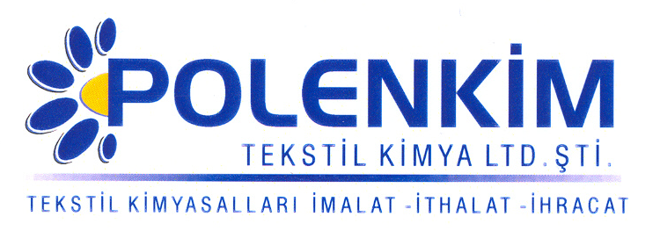

POLENSİL H EX CONS.

Polensil H EX Cons., pamuk, viskon ve karışımlarından üretilmiş örgü/dokuma kumaşlar için özel olarak geliştirilmiş, hidrofil karakterli, konsantre bir yumuşatıcıdır.

KARAKTERİSTİKLER

Yapısı : Amino modifiye mikro silikon emülsiyonu
Görünüm : Sarımsı kıvamlı pat
pH : 6,5 + 0,5
İyonite : Pseudo - katyonik
Çözünürlük : Soğuk su ile her oranda kolaylıkla çözünür

ÖZELLİKLERİ

- Sararma riski yoktur.
- Elyafa yumuşak/kaygan, doğal bir tuşe kazandırır.
- Optiklerle uyuşur. Ancak uygulanmadan önce test edilmesi önerilir.
- Hem çektirme hem fular (emdirme) metoduna uygundur.
- Yüksek mekanik stabiliteye sahiptir.

KULLANIM ALANLARI VE ŞEKLİ

- Polensil H EX Cons. normal suda mikserle karıştırmak suretiyle kolaylıkla çözünmektedir. Çözünme süresi karıştırma oranına göre değişmesine karşın, 10 - 15 dakika yeterli olacaktır.
- Polensil H EX Cons. donma gibi bir sorunla karşı karşıya geldiği zaman, öncelikle 40-50 ⁰C sıcaklığına getirilip (ısıtma işlemi sıcak odada ya da bidonun çevresinde sıcak su gezdirilerek yapılabilir) daha sonra ılık su ile (30-40 ⁰C) istenen ölçüde seyreltilerek tekrar kullanılır hale getirilir. Önerilen ölçü; 1 birim Polensil H EX Cons. + 5,6 birim ılık su şeklindedir.
- Eklenen su miktarı istenilen tuşeye göre ayarlanabilir (1/4 - 1/6 aralığında)
- Seyreltme işlemi tamamlandıktan sonra tavsiye edilen Polensil H EX Cons. uygulama miktarı kullanılan kumaşın cinsine, ağırlığına, uygulama şekline ve istenilen tuşeye göre değişmekle beraber aşağıdaki tabloda belirtilen değerler genellikle yeterli sonuç verecektir.
Çektirme Fular (Emdirme)
Kullanım Miktarı 3 - 5 % 30 - 60 gr/lt
pH 6,0 + 0,2 6,0 + 0,2
Pic-up 70 - 80 %
Sıcaklık 40 - 50 ⁰C

SAKLAMA KOŞULLARI

Sıcaktan, nemden ve soğuktan korunduğunda orijinal ambalajında en az 6 ay özelliklerini korur.
Oda sıcaklığında muhafaza edilmesi tavsiye edilir.

Teknik bültenlerimizde yer alan bilgi ve açıklamalar, tamamen ürünün kullanım koşulları ve metotlarının anlaşılması ile ilgili olup, uygulamada ortaya çıkabilecek olan farklılıklar için bağlayıcılık oluşturmaz.
_______________________________________________________________________________
Tel: (0224) 211 33 36 (pbx) Fax: (0224) 211 37 95 BUTTİM (Bursa Uluslararası Tekstil Ticaret Merkezi) B Blok Kat:5 No:1423 www.polenkim.com

